
日期：_______________
系列： 耶稣是王（十二月——三月）
一年班，课堂三十七

王是先知

学习重点：*我们被呼召带着耶稣的爱渗入世界里。
＊在整个课程中重复这句子。

圣经故事：马太福音 5:13-16
主要经文：马太福音 5:16：“照样，你们的光也应当照在人前，让他们看见你们的好行为，又颂赞你们在天上的父。”（新译本）

我们会帮助孩子理解：
- 耶稣是先知。他挑战我们以他的爱渗入这世界。
- 耶稣呼召我们要活出一个完全和这世界不同的生命。
- “渗入”就是“进到某样东西里面”的意思。耶稣呼召我们进到世界里面去为他作见证。像盐和光那样，我们把味道和光带进世界里。

我们会帮助孩子感觉：
- 以耶稣的能力进入他们的世界。
- 在里面与他们一同工作的圣灵给他们力量。

我们会帮助孩子实行：
- 透过各种类型的活动去经历渗入世界的真正意义。
- 明确认定在他们生命里上帝要他们进入哪些人里面并把他们带进上帝的国度里。

课程指南

分站 | 页数 # | 活动心得 | 所需教材
小组  热身   | 3 – 4 | 挑战孩子们把自己看成是盐和光。他们可以分享耶稣的信息！用撒上盐的薯条和/或一根点燃了的蜡烛谈论有关渗入世界的意思。 | 选择1：  - 每组两个装有薯条的罐子，一罐是咸的，一罐没放盐的  - 煮菜的盐  选择2：  - 每个孩子一支生日用的蜡烛和一张四寸的四方铝泊纸——用来预防滴落的蜡  - 一些火柴
大组  活动   | 5  9 – 11  12 – 13  13 | 综览  录像带：视觉圣经: 马太福音（5:13-16）  布偶剧呈献：“豆豆和承办饮食的教会”  讲故事时间：“小洁，盐和光”  布偶剧呈献：“豆豆和承办饮食的教会”结论 | - 录像带，视觉圣经: 马太福音（5:1-16 & 38-48）(Visual International and Visual Entertainment, Inc., 1984)  - 放了一只大鸡腿的保丽龙饭盒  - 把装有“鸡味”饼干的保丽龙饭盒派给每组
小组  应用   | 5 – 7  8 | 做一个简单的手工来提醒孩子们，上帝要我们带着他的爱进入世界里。在这劳作里你会用水来帮助孩子们明白圣灵（在圣经里水通常象征圣灵）是如何在我们里面工作去触碰其他人。  金句学习：“两刃剑的考验”  继续教课堂35派给孩子们的拿回家的金句。 | - 每个孩子一个大的保丽龙碟子  - 每个孩子一个小的保丽龙碟子  - 每个孩子一张咖啡过滤纸  - 每组一个装有水的喷水器  - 每组两或三种颜色的明胶粉末（一些汤匙，舀粉用的）  - 一些蜡笔  - 一些报纸或吸油纸  - 一份以弗所书5:4的金句剑形卡和一份上星期的雅各书2:1和希伯来书4:12  - 一些贴纸
小组热身: 15 分钟
目标: 对准正确的焦点! 建立关系及帮助新来的小朋友感觉到自然。进行一些学习预备活动以帮助你的小组对准课程的焦点。

所需教材：选择1 - 每组两个装有薯条的罐子，一罐是咸的，一罐没放盐的、煮菜的盐、选择2 - 每个孩子一支生日用的蜡烛和一张四寸的四方铝泊纸——用来预防滴落的蜡、一些火柴

今天我们要挑战孩子们把自己看成是盐和光。像盐，他们可以把味道和保存食物的能力带进这世界。像光，他们可以驱散黑暗。这些孩子们都可以向他们的朋友和家人分享耶稣的信息。他们甚至也可以帮助那些不认识耶稣的人，让他们可以接受耶稣为他们的救主。
今天的小组热身可能会用较长的时间如果把两个活动都做完。相对的，可以把大组活动的时间缩短。

你可以选择做盐的活动、光的活动或两个活动都做。

准备两个装有薯条的罐子给你的组。（咖啡过滤纸可以是很好装东西的容器，在稍后的课堂也会用到它。）一个装撒了盐的薯条，另一个装没撒盐的薯条。
选择 1：盐

问孩子们：

你最喜欢去哪里吃薯条？你喜欢在麦当劳吃薯条吗？在家看电视时喜欢吃薯条吗？如果在你做功课时可以吃薯条，你又觉得怎样？

孩子们，我们选择了一群非常杰出的人来为我们测试薯条的味道。你需要从这两罐薯条里拿几条出来吃，然后决定哪一罐的薯条比较好吃。

”选择性：你也可以让孩子们填写评估表以让他们看来像是真的“试吃者”。

你比较喜欢哪一种薯条？为什么？

孩子们都会比较喜欢有咸味的那种，但要确定他们明确的知道是因为放了盐的原因。

如果我撒少许盐在这些不咸的薯条上，你认为会有帮助吗？（有。）但盐需要渗入全部薯条里面，薯条才会有味道。“渗入”一词的意思是“进到某样东西里面”。如果这盐只是随便的撒在一个地方是不足够渗入整罐薯条的，这并没有多大的帮助。

大组的组长会宣布把所有的灯关上。如果你还没完成以上的活动，快快的完成并进入这活动。
选择 2：光

在这活动里，每个孩子会得到一支小的生日用的蜡烛和一张四寸的四方铝泊纸。用铝泊纸包住蜡烛的底部以防止滴落的蜡烫到手指。
有一样事情是非常重要的：你要告诉孩子们，当蜡烛点燃后，你希望他们不会把蜡烛拿来玩。如果有孩子不听话，他必须吹熄他的蜡烛而且他也不能参与这个活动。
没有一个人可以例外！

哇！这间房间还蛮暗哩。不过，我有一个办法。我会给你们每人一支蜡烛。

教孩子们要如何点蜡烛，叫他们把自己的蜡烛在已点燃的蜡烛上轻轻碰一下即可。继续点燃那支亮着的蜡烛。

当第一支蜡烛点燃后，注意房间的光亮度。在点燃一支又一支的蜡烛后，再次的注意房间的亮度，你会发觉房间变得越来越亮。当蜡烛都点亮后，说：

看看光是如何渗入黑暗。另一说法是：光就是这样穿进或进入黑暗的。上帝呼召我们做世界的盐和光。他要我们渗入世界里。在马太福音5:13-16里，耶稣说：

“你们是地上的盐；如果盐失了味，怎能使它再咸呢？结果毫无用处，唯有丢在外面任人践踏。你们是世上的光。建在山上的城是无法隐藏的；人点了灯，不会放在量器底下，而是放在灯台上，就照亮一家人。照样，你们的光也应当照在人前，让他们看见你们的好行为，又颂赞你们在天上的父。”

今天我们要学习*我们被呼召带着耶稣的爱渗入世界里。

大组活动：20 – 30 分钟
目标：帮助孩童遵守圣经的教导。用创意的方式呈献圣经的事迹。帮助孩童学习诠释所要传达的信息。

所需教材：录像带，视觉圣经: 马太福音（5:13-16）(Visual International and Visual Entertainment, Inc., 1984)、放了一只大鸡腿的保丽龙饭盒、把装有“鸡味”饼干的保丽龙饭盒派给每组

综览

录像带：视觉圣经: 马太福音（5:13-16）

布偶剧呈献：“豆豆和承办饮食的教会”
观众将参与这短剧，老师会用递送自制的食物来比拟我们，一间教会，是如何把“好消息”送给其他人来教导豆豆。

讲故事时间：“小洁，盐和光”

布偶剧呈献：“豆豆和承办饮食的教会”结论

小组应用: 20-25 分钟
目标: 帮助孩子们找出圣经事迹在他们的生命中意义. 使用不同问题激发讨论但是不须被限制。让圣灵引导你。加入你的信仰经历中的个人例子。在你身上基督如何的运行将留给孩子们的生命不能磨灭的印象。

使用你的圣经! 孩子们需要学习如何寻找经文章节以及能够及时跟上正被读出来的经文。在课堂结束之前和他们有一段有素质的祷告时间。

所需教材：每个孩子一个大的保丽龙碟子、每个孩子一个小的纸碟、每个孩子一张咖啡过滤纸、每组一个装有水的喷水器、每组两或三种颜色的明胶粉末（一些汤匙，舀粉用的）、一些蜡笔、一些报纸或吸油纸

把圣经翻到马太福音5:13-16，让孩子们参与，大声读出经文或跟着你一起读。

评论问题：发生了什么事？
耶稣说我们是哪两样东西？（盐和光）

当盐失去了它的咸味，它会怎样？（会被丢掉）

当你点亮了灯，你不会怎样做？（你不会把它放在篮子底下。）

我们是什么的光？（世上）

解说问题：这是什么意思？
我们要如何成为朋友们的盐和光？（盐和光会渗入。一个可以加添味道和防腐；另一个可以驱赶黑暗。*我们被呼召带着耶稣的爱渗入世界里。我们把味到加进人们的生命并用自己的生命照亮他人以驱赶属灵生命里的黑暗。）

人们怎样把他们的光照亮在人前？（奉耶稣的名以爱的行动来感动其他人。对其他人述说耶稣的一切。）

应用问题：这对我来说有什么意义？
在进行以下的活动的同时讨论以下的问题。

你会向谁分享上帝的爱及分享耶稣的好消息以成为那人的盐和光？你会做些什么特别的事？

应用活动：
给每个孩子一张咖啡过滤纸，叫他们把过滤纸弄平并用蜡笔在过滤纸中间写上自己的名字。之后，在过滤纸的边沿写上一些朋友们的名字、一些正面对困难的朋友们的名字或是和上帝不是这么亲密朋友们的名字。解释说这些名字象征着在我们生命中出现的生活“圈子”。

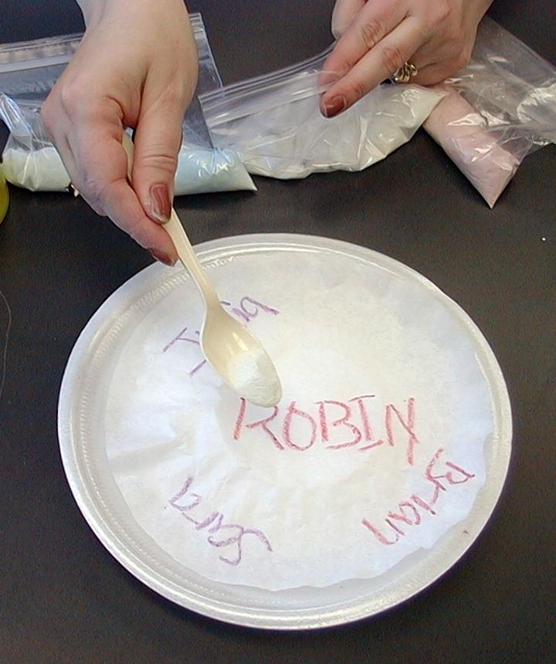
给每个孩子一个8”保丽龙碟子（装过量的水）和一个6”的纸碟（做圆形的表面）。把小的纸碟倒置在大的碟子里。把咖啡过滤纸上下倒置盖在小纸碟。

上帝要你渗入世界将他的爱给其他人。当你这样做，你就是盐。你把味道加进他人的生命。记住，耶稣是怎样形容你是世上的盐。

我有一些类似盐的特别颗粒（明胶粉末）。这不是真的盐，但却可以用来提醒我们，我们就是世上的盐。当你用蜡笔写好你的名字后，把咖啡过滤纸“圈子”铺在小碟上。之后，舀一汤匙“盐”撒在你的名字上。

当正在做手工时，讲出一个方法你可以向其中一个在你圈子里的人展现耶稣的爱。你也可以告诉我们有关那个人的一些事。如果你可以告诉我们一点点你如何可以成为另一个人的盐，你可以从另一个袋子里拿一些颗粒。

当孩子们已把颗粒撒好后，他们可以用已装了水的喷水器喷在他们的手工上。喷足够的水在颗粒上以让它们变颜色并渗透到边沿，就是要渗入全部名字。但，要小心，不要喷过多的水！

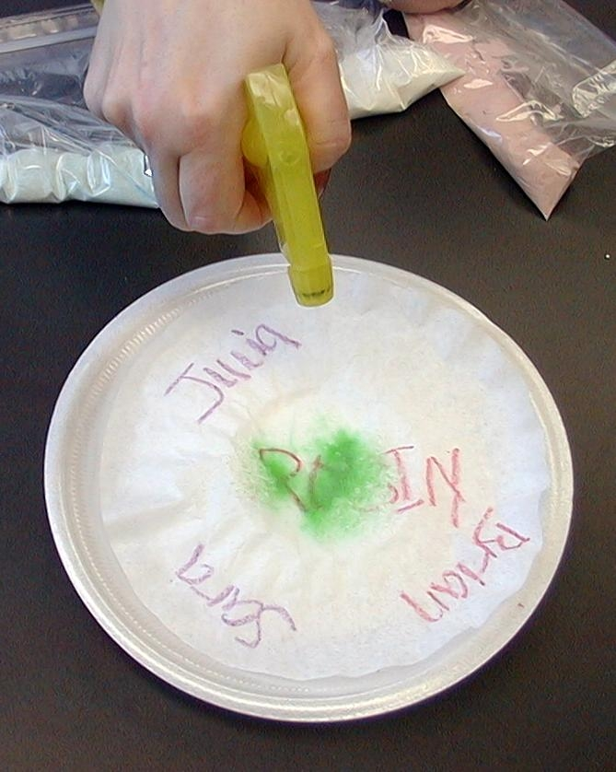
在圣经里，水时常象征圣灵。让我们轻轻的把水喷在圆圈上。想想圣灵是如何透过你们去触碰其他人。

当你看到这些颗粒变换颜色并渗入你的圈子时，有没有令你想到上帝是如何使用你渗入另一个人的世界？当你想起你要向其他人传讲的信息时，这些颜色会令你联想到什么？

让孩子们讨论，接受任何的答案。一些讨论颜色的入门：

红色： 耶稣的宝血——洁净我们的罪。
蓝色： 信心和盼望的颜色。（如果有人是“全蓝”，代表他们是非常忠诚。）
绿色： 永生的颜色。

记住：*我们被呼召带着耶稣的爱渗入世界里。

手工完成后，放在一旁让它们晾干。在下星期，可以把这些手工贴在海报板或收在你的木桶当作提醒你祷告的提醒单。

金句学习：5分钟
目的：帮助孩子背诵及熟悉经文。使用有创意的方法帮助孩子享受在小组中的金句学习。

所需教材：一份以弗所书5:4的金句剑形卡和一份上星期的雅各书2:1和希伯来书4:12、一些贴纸

金句学习：希伯来书4:12、雅各书2:1、以弗所书5:4、歌罗西书3:9-10、以弗所书4:32、以弗所书6:1

金句学习：“两刃剑的考验”
让孩子们拿出他们的剑形书签以便可以把贴纸给那些会背金句的孩子。（多预备几份以防有新生或有些可能会遗失书签的学生。）拿出今天已写上以弗所书5:4的金句剑形卡给孩子们复习或学习。每个孩子会照着金句的排列把金句挂在海报板，在完成时大声念出。会有时间的限制，哪一个孩子完成最快就是胜利者。你也可以拿出上星期希伯来书4:12和雅各书2：1的金句剑形卡，当作复习或是挑战孩子们。

你的剑是你圣经的书签。每个星期把书签带来，每回你可以把新的金句背出，我就会给你一个贴纸。让我们看看是否可以用贴纸贴满你的剑。

祷告时间：
要孩子们为着那些特别的人祷告，就是那些上帝呼召他们以耶稣去渗入他们世界的那些人。就在这星期里祈求圣灵给他们机会和勇气去跟进。

“豆豆和承办饮食的教会”
布偶剧呈献

看完影片后才开始布偶短剧。

豆豆： 噢。。。影片播完啦！我还想再多看一些。

老师： 今天的圣经故事就是到这。你有听到先知——耶稣说什么吗？

豆豆： 你的意思是指耶稣是先知吗？

老师： 是的。他说的真理挑战我们去做非常重要的事。

豆豆： 是什么？

老师： 耶稣要我们作盐和光。他要我们渗入这世界。

豆豆： 渗入？我知道那是什么意思。

老师： 那，豆豆，“渗入”是什么意思呢？

豆豆： 渗入就是你深入海底呀！

老师： 傻豆豆。“渗入”的意思是你“进入某些东西里”。盐进入食物里，让食物变得更美味；光进入黑暗里让人们得以看见。而我们应该要渗入这世界。

（豆豆在思考中。）

老师： 豆豆，你明白了吗？

豆豆： 是的，除了一件事，你到底在说什么？

老师： 我们，基督的跟随者，是教会，而教会应该要渗入这世界把有关耶稣的好消息告诉人们。

豆豆： 让我讲讲看，看我是否明白了。教会——就是我们——应该渗入这世界。

老师： 让我举个例子。用你的想象力。假设一间教会是做自制-饮食生意的，如果自制-饮食服务是提供食物给客人，我们——一间教会，应该提供什么给人们？

豆豆： 软糖吗！？

老师： 豆豆！

豆豆： 软糖饭吗？

老师： 豆豆！

豆豆： 好啦，老师。教会到底要提供什么给人们？

老师： 教会提供灵命粮食。

豆豆： 什么是灵命粮食？

老师： 就是用来喂养你属灵生命的食物。在我们内心深处我们会很渴慕上帝的话语和他的爱，耶稣的好消息就是灵命粮食，这灵命粮食能够让我们饱足。当我们相信耶稣是我们的救主，我们和他会成为永远的朋友。

豆豆： 哦，所以我们提供的是灵命粮食而不是饭。但人们要如何得到它呢？他们是不是只要走进来下订单就可以了？

老师： 差不多这样吧，但这并不是全部。我需要一些自愿者前来帮忙。豆豆，你愿意帮忙吗？

豆豆： 不要，我等着看好戏就可以了。

老师： 那好吧。（选五个自愿者）我已找到五位自愿者了。（对自愿者说话）你们假设自己正在自制-饮食生意里，这里有一个特大鸡腿。慢慢享用吧！（老师把装有大鸡腿的保丽龙饭盒交给他们。）

豆豆： 嘿，不公平。我也要吃！

老师： 但你不在这教会。。。呃，我是说自制-饮食。

豆豆： 但我并不知道如果我在上面我会得到一只鸡腿啊！不公平。我要吃鸡腿。我要吃鸡腿。孩子们，来，和我一起喊。（连续喊叫）我们要吃鸡腿。我们要吃鸡腿。我们要吃鸡腿。

老师： 好了，大家都安静下来。我知道了。你们觉得这样如何？我有一个装了鸡腿的饭盒要交给你们。其实，每组我都预备了一个饭盒。但我要如何交给你们呢？

豆豆： 我知道。不如我们打电话叫人送过来吧？！

老师： 豆豆，这是很棒的提议！让我找几个速递人员把我们的食品送去给那些不在我们饮食范围内的人。应该叫谁呢？啊，不如就这五个人吧。他们应该可以成为出色的速递人员。你们每个人拿一个饭盒送去给每一组。

豆豆： 老师，你有没有发觉到你现在的送货员是你刚刚的顾客？是什么样的饮食生意会这样做？

老师： 教会啊！教会所做的就是类似这样的饮食工作。教会是一个让人们聚集的地方也是一个让人们享用灵命粮食的地方。

豆豆： 像在这里吃鸡腿的人吗？

老师： 是的。他们之后会成为传递灵命粮食的速递人员，把灵命粮食传递给这世界的人。

豆豆： 你的意思是像我们这样饥饿的人吗？

老师： 完全正确。就是那些灵里饥饿的人。教会渗入世界把灵命粮食带给所有人。

豆豆： 这就是我们应该做的吗？

（如果时间允许，老师可以继续短剧并讲：“小洁，盐和光” 的故事。如果时间不是剩下很多，直接进入布偶剧呈献结论里的结束祷告。）

老师： 是的，豆豆。让我讲个故事给你听。

“小洁，盐和光”

老师： 你知不知道被上帝呼召成为他的代表是一件很荣幸的事？想想当你带着他的爱进入你的世界，你可以带来的不同之处。渗入的另一意思是开路。你可以为其他人开路认识耶稣因为你是盐和光。思考关于小洁这小女孩的故事和她在学校里所做出的不同之处。

小洁去到一间充斥着属灵黑暗的公立学校。在这里的学生很多都吸食白粉，有些是私会党的党员。为上帝站稳脚步在这里并不“流行”。

小洁和上帝拥有很特别的关系。每天她都花时间读经、祷告。她甘心献上自己被上帝使用去做任何他想要她做的事。

不久，她的信心被试探了。当她十三岁时，小洁被证实患上了白血病，就是血癌。她被告知她不会活太久。

当你知道自己只剩下几个月或几年的命，你会怎样做？你会不会躲在房间里伤心流泪？你会不会尽量去所有的游乐场游玩？你会不会停学呢？

小洁却是这样做。她要自己剩余的生命活得有意义。她知道上帝可以选择医治她，如果上帝没医治她，她要尽自己的能力带领更多人进入耶稣里。她要每天都为耶稣而活。

小洁要求她的父母每天为她祷告以便上帝给她机会和她的同学分享耶稣的爱。

当小洁在学校时，每个人都在看着她。她得了癌症及活不久的消息传遍全校。那些孩子们都不明白为什么即使她将面对死亡，她还是很关心其他的人。小洁与每个人分享基督的爱。她真的做到了不同之处。

小洁正以耶稣的爱渗入她的世界里。她成为学校的盐和光。

在她十六岁的生日，小洁非常虚弱。她知道她的生命已来到了尽头。她已准备好要回天家与主同在。依然的，她想在将来可以在天堂见到她所有的高中同学。

小洁写了一封信去学校，但她没有机会向他们念出这封信。她在几个星期后安息在主的怀里，与耶稣同在天堂。

在小洁出殡的当天，几百名学生申请允许要出席她的葬礼。几辆学生巴士把他们从校园载到坟场。在小洁的坟墓前，她的信被念出。

“亲爱的同学们，

我告诉我的父母，如果可以把你们全部带进永生，我非常甘心的死并回天家。我的救主已预备了另一条路给你们。。。“

当那封信念完后，一份“邀请涵”发出给那些想和耶稣基督建立关系及将来与他还有小洁在天堂的人。差不多所有的学生都往前去要得到这应许。

耶稣是王并且给我们每一个人荣幸的呼召就是在我们生命中的每一天去与其他人分享他的爱。我确定小洁会很高兴因耶稣选择使用她的病以便她能成为她同学们及朋友们的盐和光。

同样的，耶稣也把这机会给你无论他差派你去哪里。他自己说的：“你是世上的盐。你是世上的光。让你的光为耶稣照亮。”

本故事是来自“Rachel”（在这课堂里简称“小洁”），作者是Sheri Rose Shepherd。摘自LIFE IS NOT A DRESS REHEARSAL，作者是Sheri Rose Shepherd（Multnomah Publishers, Inc., 2000）。

“豆豆和承办饮食的教会”
布偶剧呈献结论

豆豆： 哇，老师，这真是一个很感人的故事！

老师： 是的，没错。它也可以成为我们的故事。我们可以以分享耶稣的爱渗入我们的世界。现在，我们应该做个祷告。。。亲爱的上帝，感谢你让我们进入这世界把好的灵命粮食如耶稣的爱给其他人。耶稣的爱甚至比鸡腿更美味。告诉我们每一个人我们可以怎样做并帮助我们去做。奉主耶稣的名祷告。阿们。

课堂 37

小组热身：
选择1：
- 每组两个装有薯条的罐子（或是咖啡过滤纸），一罐是咸的，一罐没放盐的
- 煮菜的盐

选择2：
- 每个孩子一支生日用的蜡烛和一张四寸的四方铝泊纸——用来预防蜡滴落在孩子的身上（也可以用紧急蜡烛。虽然这些蜡烛比较贵，但它们可以留住以防下次的课堂会用到。）
- 一些火柴

大组活动：
- 录像带，The Visual Bible: 马太福音(Visual International and Visual Entertainment, Inc., 1984) 把影片调到马太福音5:13-16
- 放了一只大鸡腿的保丽龙饭盒
- 把装有“鸡味”饼干的保丽龙饭盒派给每组

小组应用：
- 每个孩子一个8” 的保丽龙碟子
- 每个孩子一个6” 的保丽龙碟子
- 每个孩子一张咖啡过滤纸
- 每组一个装有水的喷水器
- 每组两或三种颜色已混合了的明胶粉末（一些汤匙，舀粉用的）
- 一些蜡笔
- 一些报纸或吸油纸

金句学习：
- 一份以弗所书5:4的金句剑形卡和一份上星期的雅各书2:1和希伯来书4:12。你可以用以下的样板放在马尼拉卡上剪出一些“剑”用来写金句。

- 一些贴纸

thanks to God.

